Додаток
до рішення виконавчого комітету
№23 від 17.02.2021

УКРАЇНА
СТЕПАНКІВСЬКА СІЛЬСЬКА РАДА
Шоста сесія VIII скликання

Р І Ш Е Н Н Я /ПРОЄКТ/

00.00.2021 р. №00-00/ VIII

Про затвердження звіту про виконання
Плану соціально-економічного розвитку
Степанківської сільської територіальної
громади за підсумками 2020 року
Відповідно до п. 13, п. 16 ст. 42, п. 43 ст. 26 Закону України «Про місцеве самоврядування в Україні», сесія Степанківської сільської ради

ВИРІШИЛА:

- Затвердити звіт про виконання Плану соціально-економічного розвитку Степанківської сільської територіальної громади за підсумками 2020 року згідно з додатком.
- Контроль за виконанням даного рішення покласти на начальника відділу планування, бухгалтерського обліку та звітності виконавчого комітету Степанківської сільської ради Шульгіну Л.М. та постійну комісію з питань фінансів, бюджету, планування, соціально-економічного розвитку, інвестицій та міжнародного співробітництва.

Сільський голова Ігор ЧЕКАЛЕНКО

Підготували: начальник відділу економічного розвитку,
інвестицій та житлово-комунального господарства ____________________ Глизь Наталія
спеціаліст юрисконсульт ____________________Анна Сінельнік

Голова /або представник/ профільної комісії_______________________________________

Додаток
до проекту рішення шостої сесії
Степанківської сільської ради

ЗВІТ
про виконання Плану соціально-економічного розвитку
Степанківської сільської територіальної
громади за підсумками 2020 року

Степанківська СТГ, 2020 рік
План соціально-економічного розвитку Степанківської сільської територіальної громади на 2020 рік (далі - План) розроблений відповідно до вимог Закону України «Про місцеве самоврядування в Україні», Закону України про добровільне об’єднання територіальних громад», Постанови Кабінету Міністрів України від 26.04.2003 р. № 621 «Про розроблення прогнозних і програмних документів економічного і соціального розвитку та складання проекту державного бюджету», розпорядження Кабінету Міністрів України від 22.09.2016 № 688-р. «Про деякі питання реалізації Концепції реформування місцевого самоврядування та територіальної організації влади в Україні», Наказу Міністерства регіонального розвитку, будівництва та житлово-комунального господарства України № 75 від 30.03.2016 р., «Про затвердження Методичних рекомендацій щодо формування і реалізації прогнозних та програмних документів соціально-економічного розвитку об’єднаної територіальної громади».
У звіті про виконання плану соціально-економічного розвитку у 2020 році, визначено заходи що спрямовані на розвиток громади – роботи з благоустрою, виконання будівельних та ремонтних робіт на об’єктах комунальної та інших форм власності, з метою формування якісного та безпечного середовища життєдіяльності населення Степанківської сільської ради. Заходи плану фінансувалися за рахунок коштів бюджету об’єднаної територіальної громади, субвенцій та дотацій з державного, обласного чи районного бюджету, коштів підприємств та інвесторів та інших джерел, не заборонених чинним законодавством.
Першочергові завдання – виконання робіт з капітального та поточного ремонту приміщення сільського будинку культури по вул. Героїв України, 79 в с. Степанки, виконання протипожежних заходів в загальноосвітніх навчальних закладах які спрямовані на підвищення їх ефективності. Пожежна безпека навчальних закладів була одним із пріоритетів у 2020 році.
Виконання капітального ремонту будівлі амбулаторії загальної практики сімейної медицини с. Степанки із зміною функціонального призначення будівлі. Виконання робіт з капітального ремонту їдальні Хацьківської загальноосвітньої школи І –ІІІ ступенів.
Реалізація проектів «Громадського бюджету».
За рахунок коштів бюджету Степанківської сільської територіальної громади протягом 2020 року реалізовувались проекти та виконувались роботи згідно плану соціально-економічного розвитку, а саме:
Були проведені роботи по прибиранню та вивезенню стихійних сміттєзвалищ на території Степанківської сільської територіальної громади на суму 83601,52 грн.
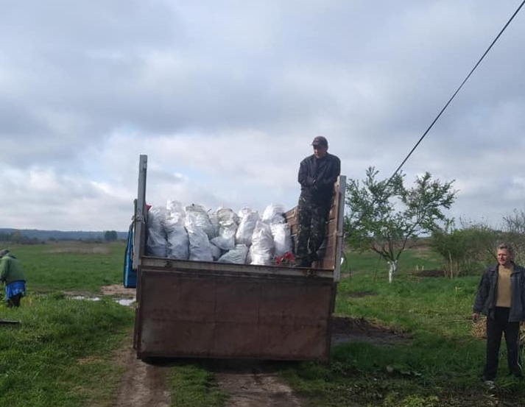 |  | 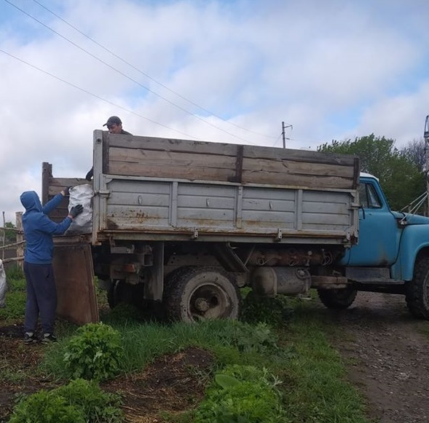
Виконані роботи по ремонту та утриманню мережі вуличного освітлення на території громади, технічне обслуговування вуличного освітлення з поточним ремонтом щитів з заміною електролічильників та технічна перевірка на суму 226 228,81 грн. |  | 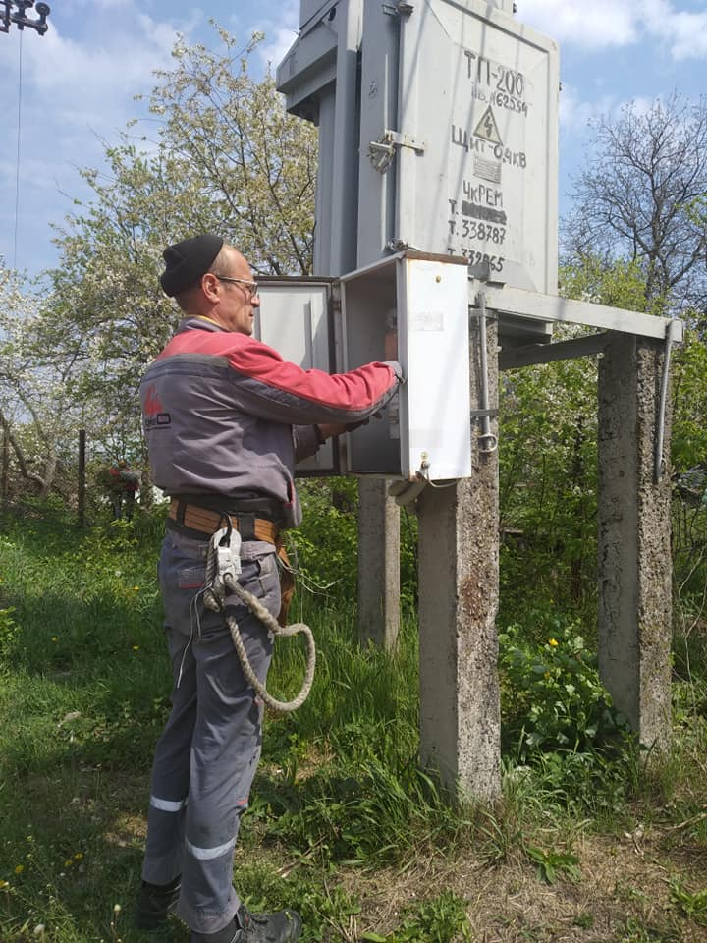
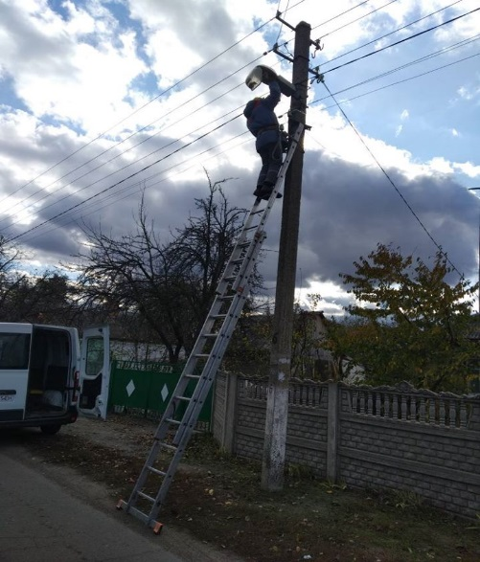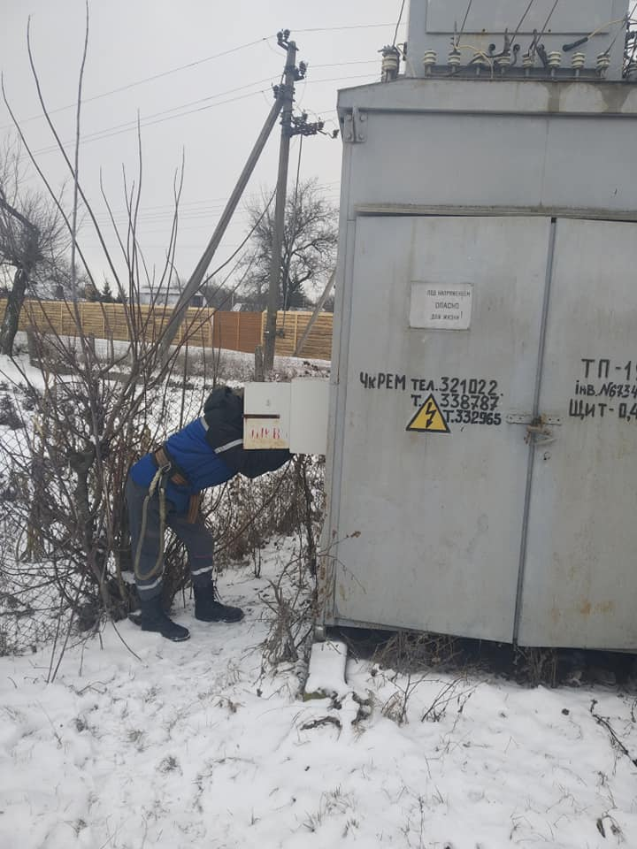

Видалені аварійні сухостійні дерева та чагарники на території громади на суму  27 631,64 грн. |  | 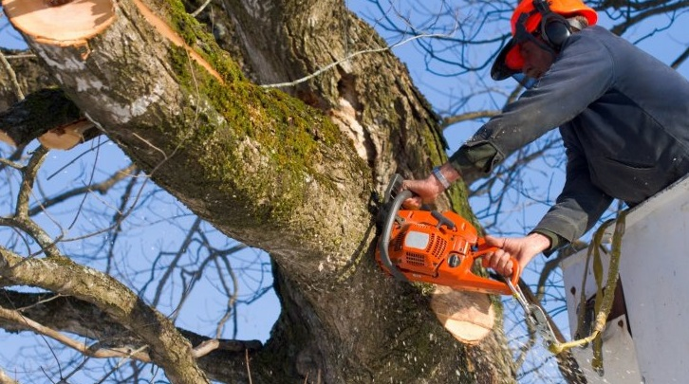
Виконані роботи по обкошені узбіччя доріг, цвинтарів та прилеглих територій до закладів соціальної сфери населених пунктів громади на суму 21 465, 00 грн. |  | 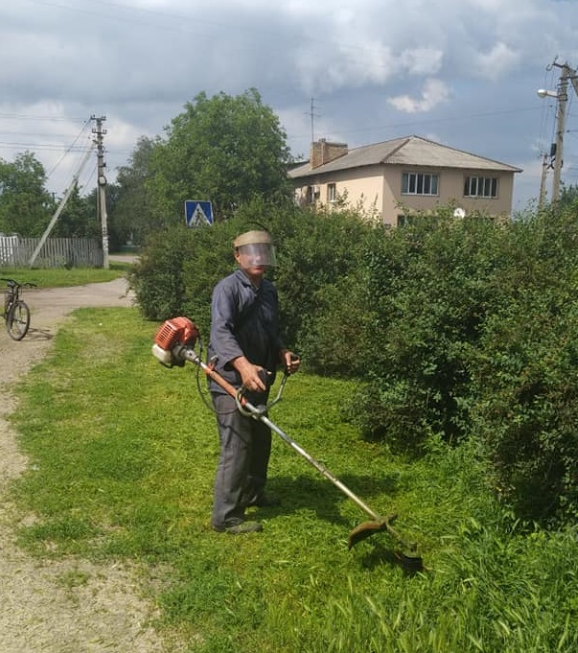
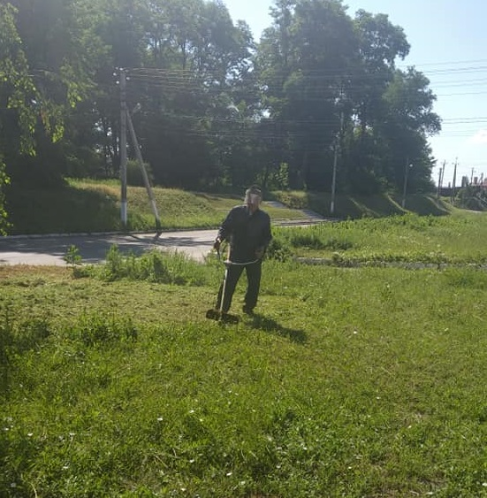 |  | 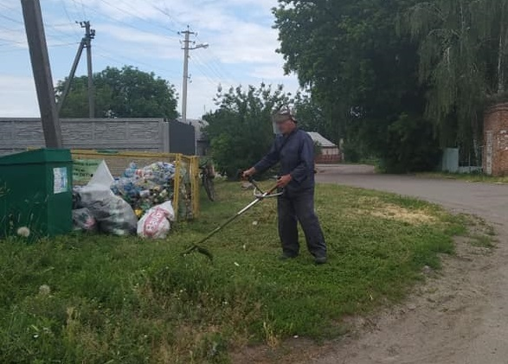
Виконано роботу з інженерно-геодезичних вишукувань для електропостачання амбулаторії загальної практики сімейної медицини по вул. Козацька 1а в с. Хацьки Черкаського району на суму 10 695,00 грн. |  | 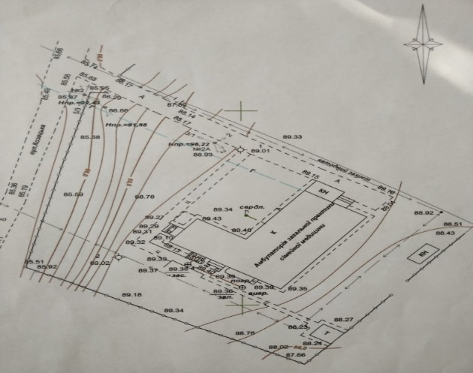
Виконаний поточний ремонт доріг  на суму 267 723,00 грн та  вул. Тищенка с. Хацьки (49805,00 грн),  вул. Соборна с. Степанки (49699,00 грн),  вул. Шевченка с. Хацьки (14277,00 грн),  вул. Козацька с. Хацьки (44 260,00 грн),  вул. Залізнична с. Хацьки (43 984,00 грн),  вул. Шевченка с. Хацьки (21991,00 грн),  вул. Я. Мудрого с. Бузуків (43707,00 грн)  грейдерування доріг виконано на суму 49 900,00 грн |  | 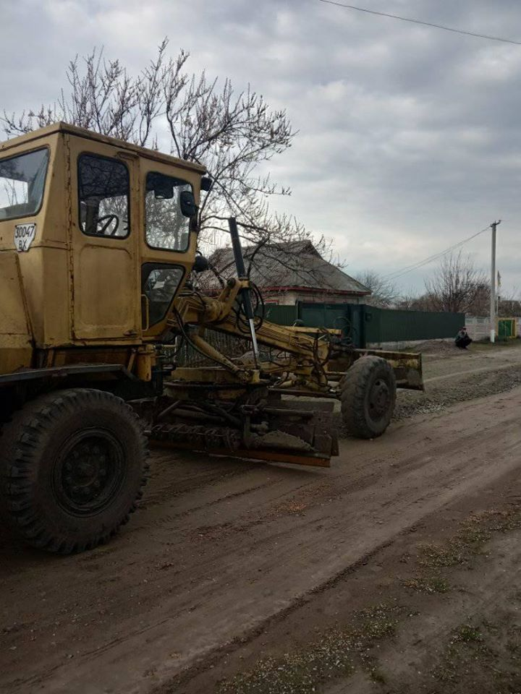
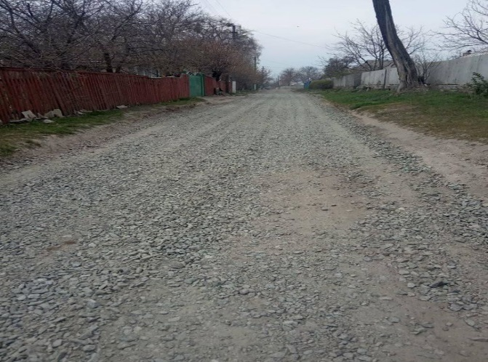 |  | 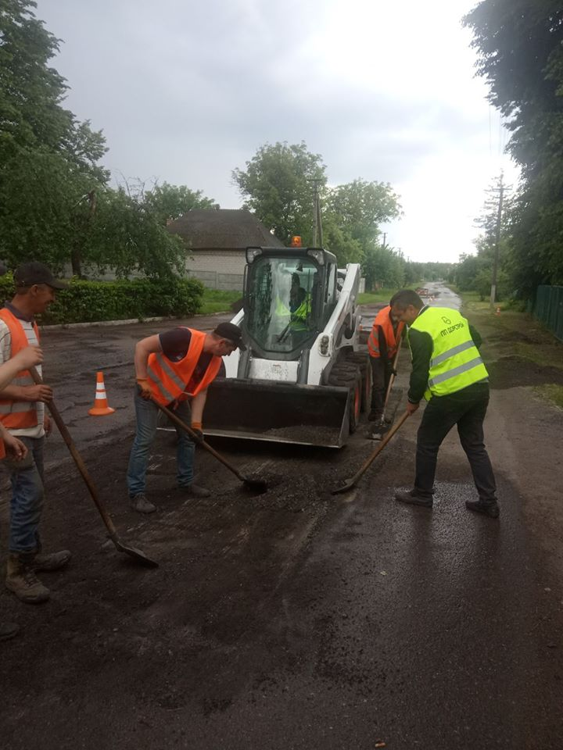
Проведено фінансування заходів з організації фестивалів, конкурсів, свят сіл, мистецьких та просвітницьких акцій, відзначення професійних та державних свят, перевезення колективів художньої самодіяльності, а саме перевезення гуртків для участі у заходах в м. Черкаси на суму 1200,00 грн.

Виконані роботи з технічного переоснащення електропостачання будівлі сільської ради по вул. Героїв України, 80 в с. Хацьки Черкаського району на суму  34 994,52 грн.  Виконані роботи по збільшенню існуючої дозволеної потужності в приміщенні будинку культури по вул. Шевченка, 69 а в с. Хацьки на суму 12 264,00 грн. та роботи з технічного переоснащення електропостачання на суму 9 932,78 грн.  Виконані роботи по збільшенню існуючої дозволеної потужності в приміщенні Степанківської ЗОШ І-ІІІ ступенів по вул. Героїв України, 77 в с. Степанки на суму  10 704,72 грн. та роботи з технічного переоснащення електропостачання на суму 14 278,83 грн. |  | 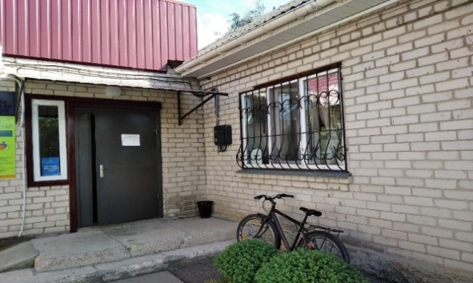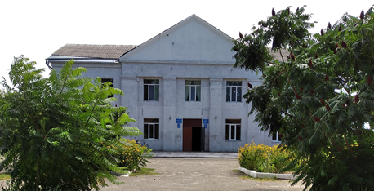  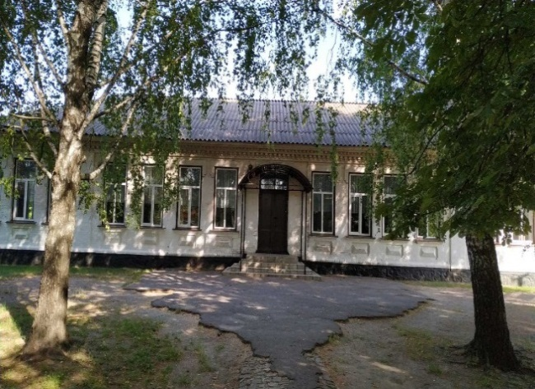
Виконані роботи по збільшенню існуючої дозволеної потужності в приміщенні загальноосвітньої школи І-ІІІ ступенів № 1 по вул. Героїв України, 56 с. Степанки Степанківської ЗОШ І-ІІІ ступенів на суму  21 024,00 грн. та роботи з технічного переоснащення електропостачання на суму 8 562,83 грн.  Виконані роботи по збільшенню існуючої дозволеної потужності в приміщенні ДНЗ «Берізка» по вул. Героїв України, 1 в с. Хацьки на суму 8 760,00 грн. та роботи з технічного переоснащення електропостачання на суму 5 941,02 грн.  Виконані роботи з стандартного приєднання до електричних мереж комплексу будівель по вул. Героїв України, 56 села Степанки на суму 40 348,80 грн. та роботи з технічного переоснащення електропостачання на суму 26 377,11грн.  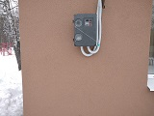  Виконані роботи стандартного приєднання до електричних будинку культури по вул. Героїв України, 79 с. Степанки Черкаського району на суму 44 832,00 грн. та роботи з технічного переоснащення електропостачання на суму 21 949,38 грн. |  | 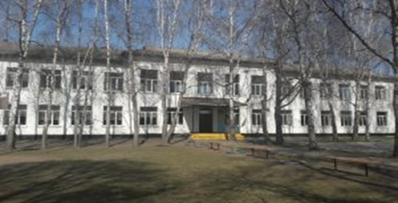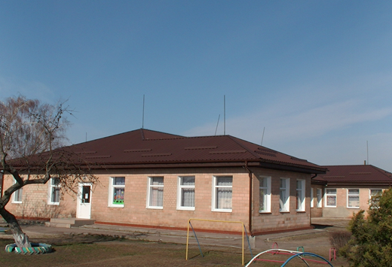  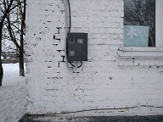  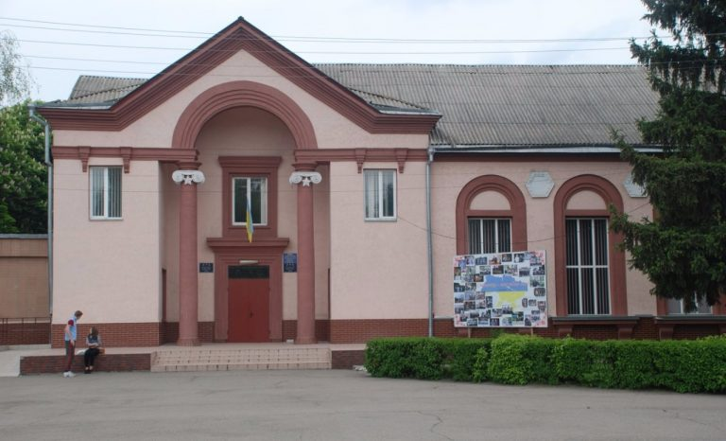
Придбані контейнери для відпрацьованих елементів живлення в рамках реалізації програми «Громадський бюджет (бюджет участі) в Степанківській сільській об’єднаній територіальній громаді на 2019-2020 роки» на суму 1 500,00 грн.  Придбані контейнери для скла в рамках реалізації програми «Громадський бюджет (бюджет участі) в Степанківській сільській об’єднаній територіальній громаді на 2019-2020 роки» на суму 40 000,00 грн. |  | 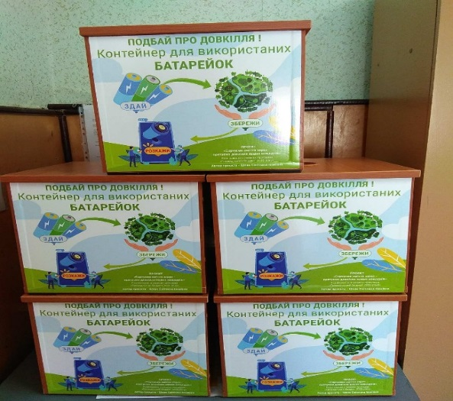
 |  | 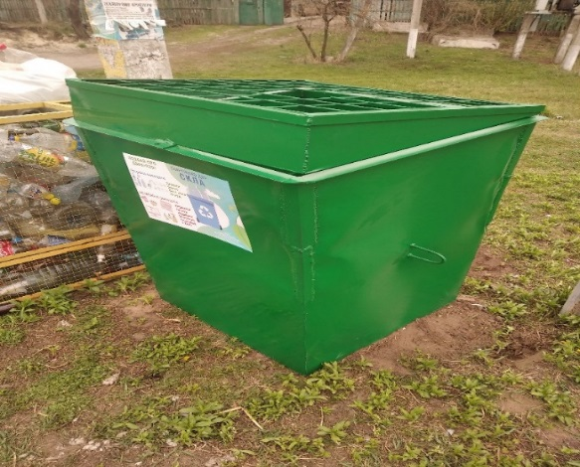
Придбані мобільні стенди для розміщення експонатів в рамках реалізації програми «Громадський бюджет (бюджет участі) в Степанківській сільській об’єднаній територіальній громаді на 2019-2020 роки» на суму 18 870,00 грн. |  | 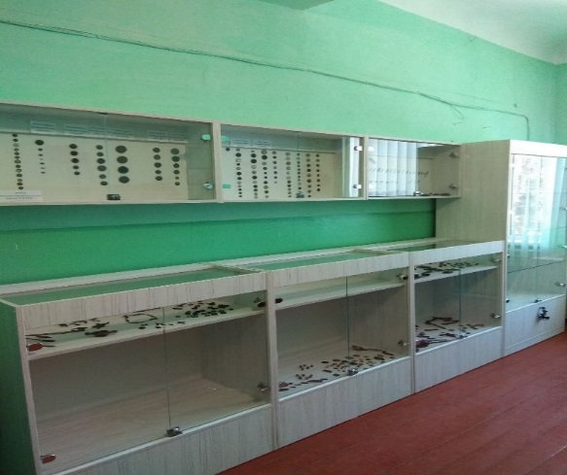
Придбано та встановлено автобусну зупинку в с. Степанки по вул. Героїв України, 79 в рамках реалізації програми «Громадський бюджет (бюджет участі) в Степанківській сільській об’єднаній територіальній громаді на 2019-2020 роки» на суму 28 000,00 грн. |  | 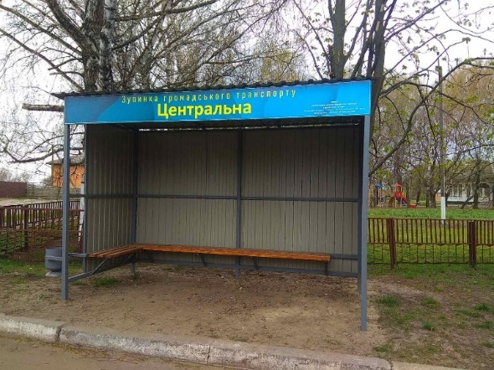
Виконані проектні роботи з облаштування системи пожежної сигналізації та оповіщення про пожежу в приміщеннях шкіл Степанківської сільської СТГ на суму 51 932,00 грн, проведено експертизу на суму 12 024,00 грн, роботи виконано на суму 223 600,00 грн.
Виконані проектні роботи з підвищення вогнестійкості дерев’яних конструкцій в приміщеннях шкіл на суму 10 004,14 грн, виконано експертизу на суму 12024,00 грн, виконано технічний нагляд на суму 1 722,60 грн, виконано роботи з підвищення вогнестійкості дерев’яних конструкцій на суму 121 880,80грн.
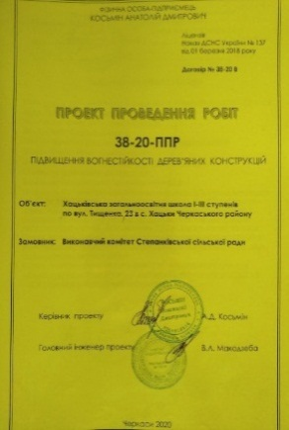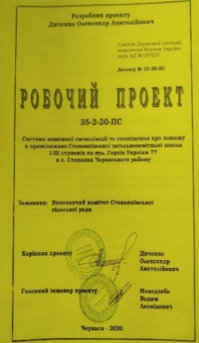 |  | 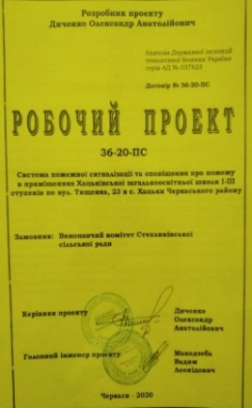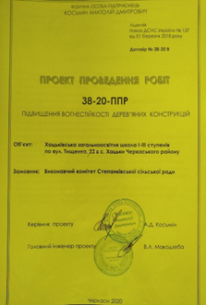
Виконані проектні роботи з електропостачання амбулаторії загальної практики сімейної медицини по вул. Героїв України, 79 в с.Степанки на суму 3000,00 грн |  | 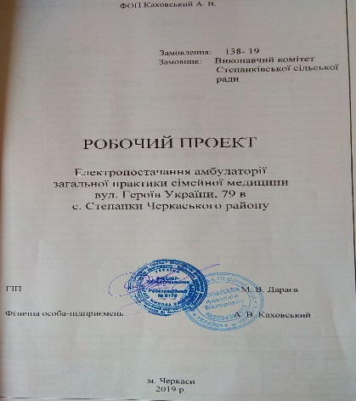
Виконані проектні роботи з технічного переоснащення будинку культури в с. Степанки по вул. Героїв України, 79 (коригування) на суму 1350,00 грн. |  | 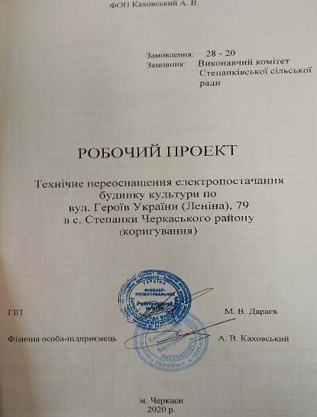
Виконані проектні роботи з технічного переоснащення комплексу будівель по вул. Героїв України, 56 в с.Степанки на суму 3375,00 грн.  Виконані проектні роботи з технічного переоснащення амбулаторії загальної практики сімейної медицини по вул. Козацька, 1 а с. Хацьки Черкаського району Черкаської області" на суму 4 725,00 грн. |  | 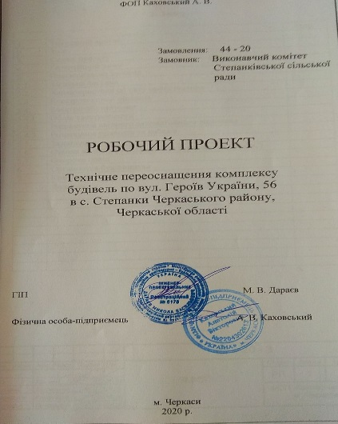  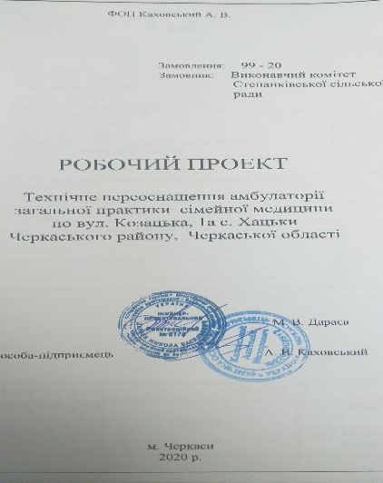
Виконані проектні роботи по об’єкту «Благоустрій території прилеглої до будівлі АЗПСМ по вул. Героїв України,79 в с. Степанки Черкаського району» в сумі 25000,00грн.  Виконані роботи за послуги нестандартного приєднання (проектування лінійної частини приєднання замовником) до електричних мереж системи розподілу по об’єкту АЗПСМ по вул. Героїв України,79 в с. Степанки Черкаського району 408926,45 грн. |  | 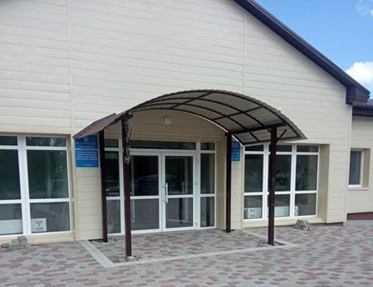
Виконані роботи з капітального ремонту по об’єкту: «Капітальний ремонт будівлі амбулаторії загальної практики сімейної медицини» за адресою вул. Ситника, 1 в с. Степанки Черкаського району Черкаської області (із застосуванням комплексного підходу з енергозбереження) на суму 789 112,41 грн, оплачено технічний нагляд за об’єктом на суму 9 140,77 грн, проектні роботи на суму 10 042,11 грн. |  | 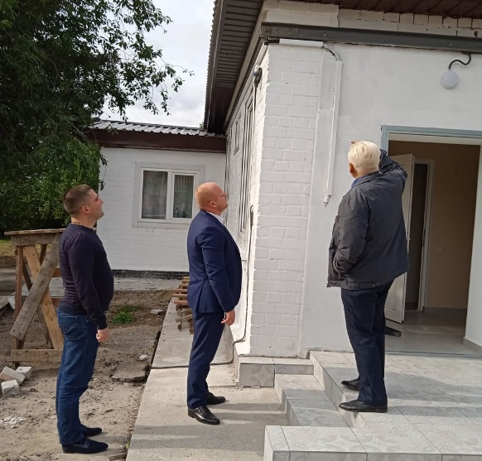
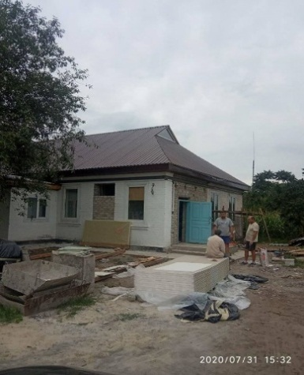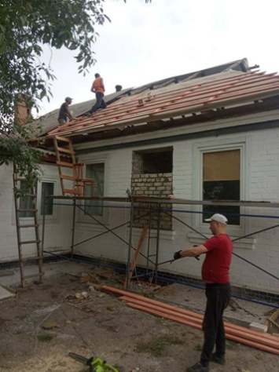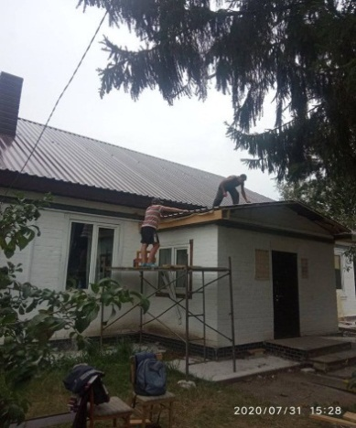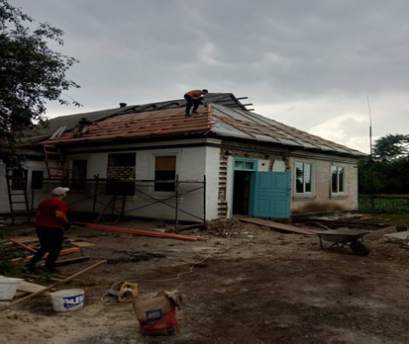
Виконані проектні роботи «Капітальний ремонт будівлі їдальні Хацьківської загальноосвітньої школи І-ІІІ ступенів Степанківської сільської ради Черкаської області за адресою: вул. Тищенка, 23, с.Хацьки Черкаської області» на суму 54 737,00 грн., проведено капітальний ремонт об’єкту на суму 1 811 892.00 грн. |  |  | 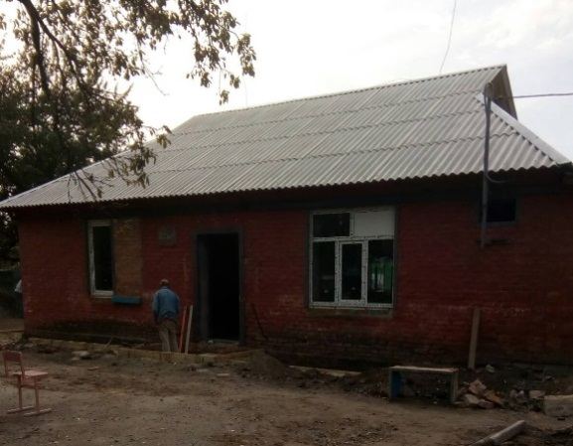
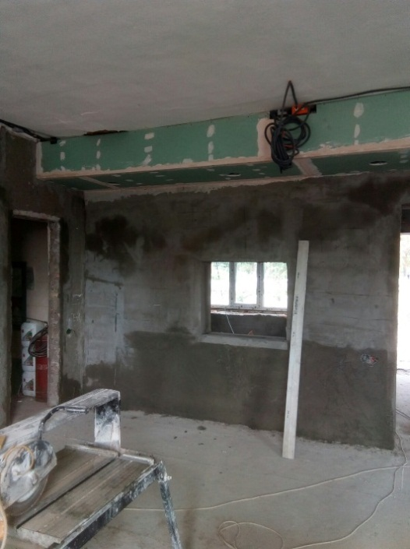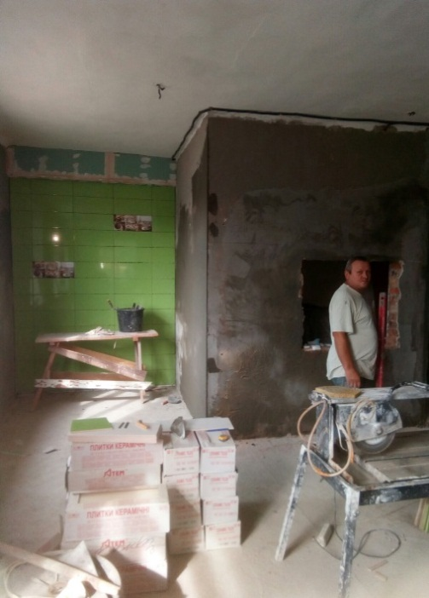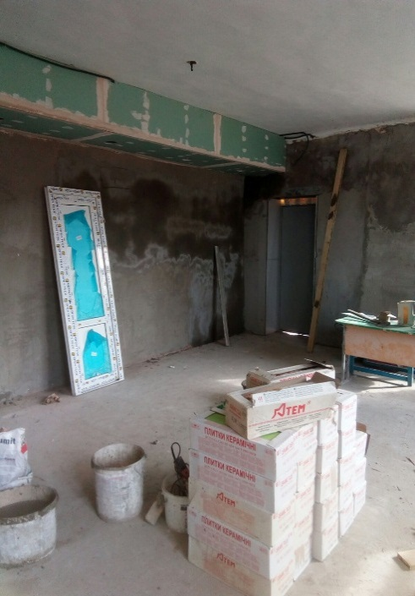
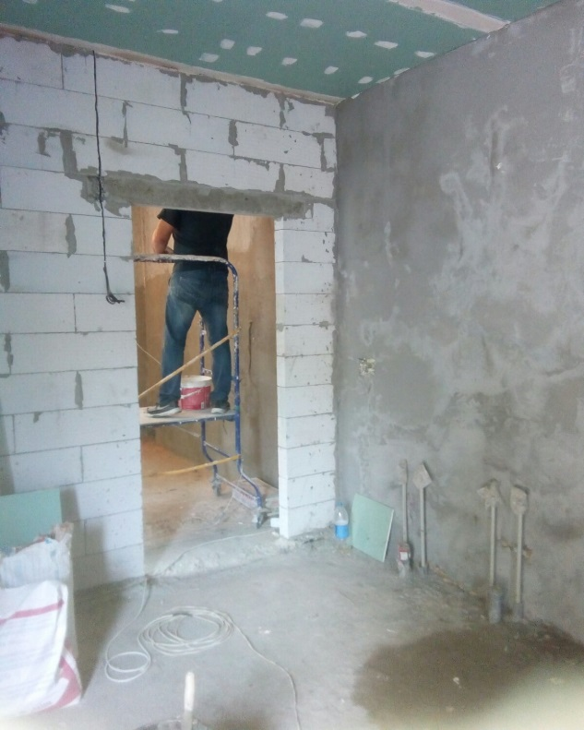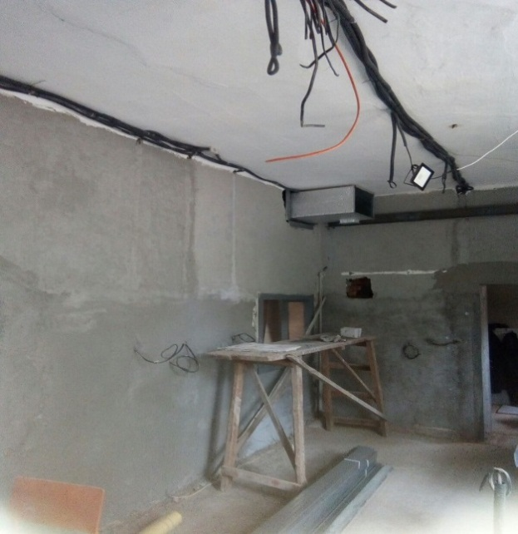

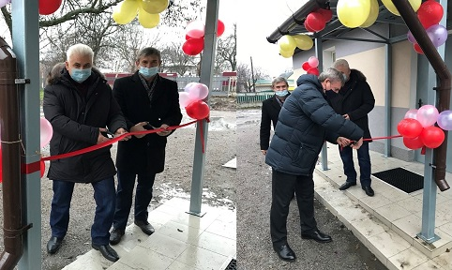
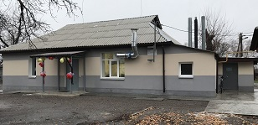
Придбано обладнання для їдальні Хацьківської загальноосвітньої школи І-ІІІ ступенів с. Хацьки Черкаського району на суму 179 299,86 грн.

Придбані меблі для їдальні Степанківської загальноосвітньої школи І-ІІІ ступенів с. Степанки Черкаського району на суму 111 200,00грн. |  | 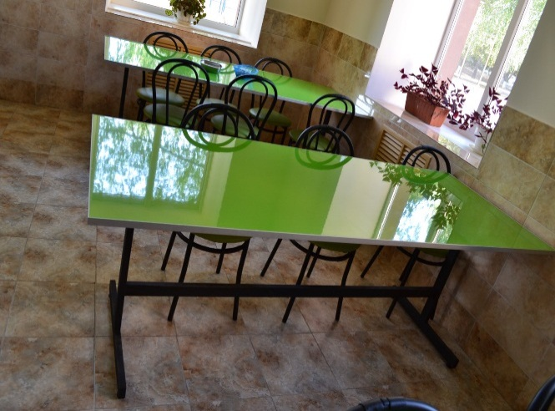
Виконані роботи з капітального ремонту танцювальної зали та поточного ремонту кабінету будинку культури с. Степанки за адресою вул. Героїв України, 79. Роботи з капітального ремонту виконано на суму 299 820,00 грн., поточний ремонт профінансовано на суму 94 000,00 грн.
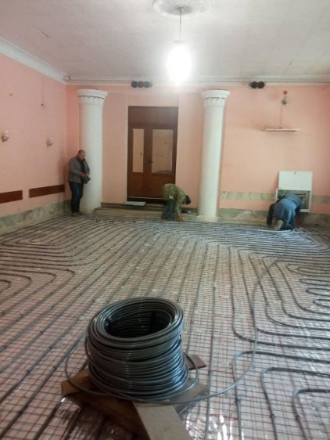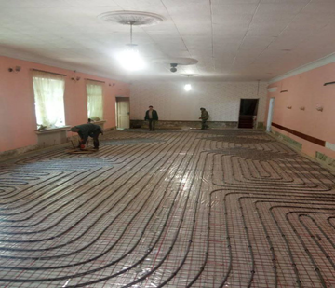 |  | 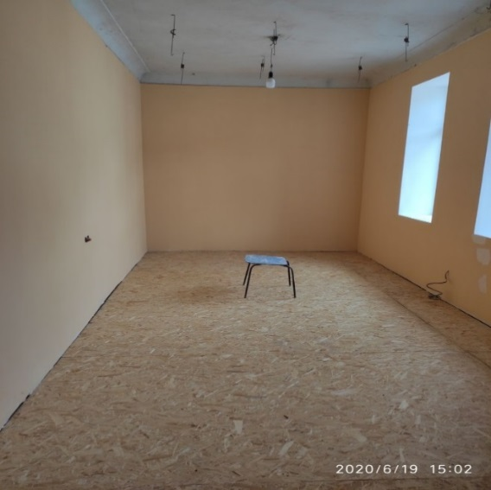
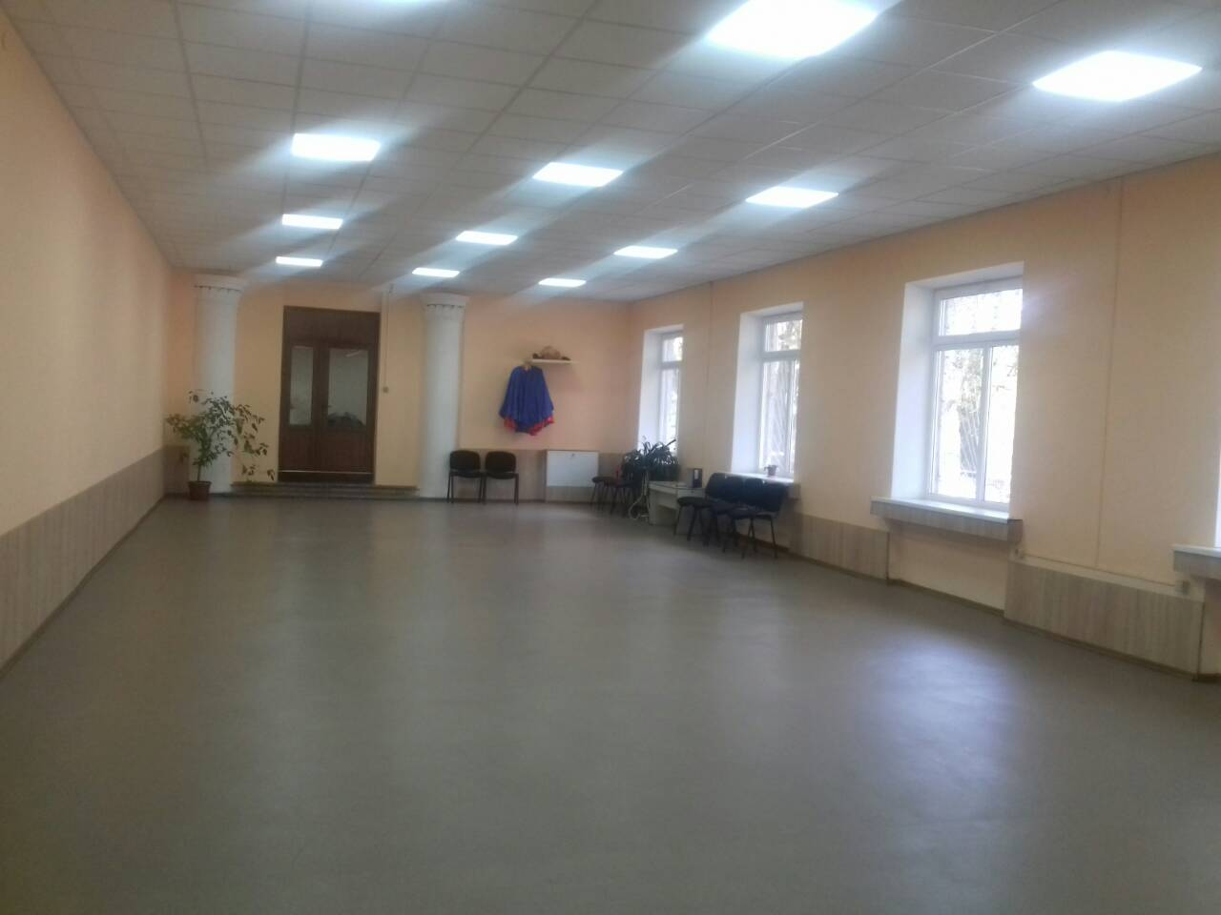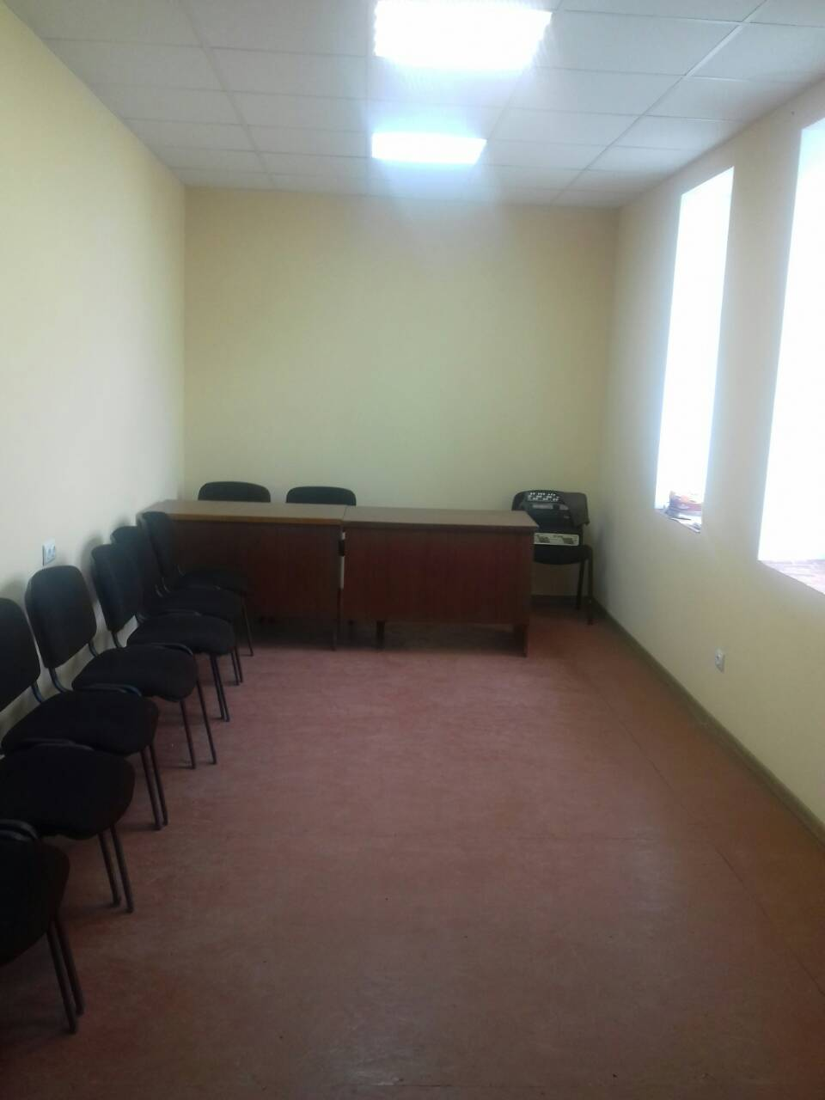

Для шкіл Степанківської сільської СТГ придбані ноутбуки та багатофункціональні пристрої на суму 428 866,32 грн.

Придбана косарка роторна  Z178 до трактора «Білорус МТЗ-82.1» на суму 33 000,00 грн. |  | 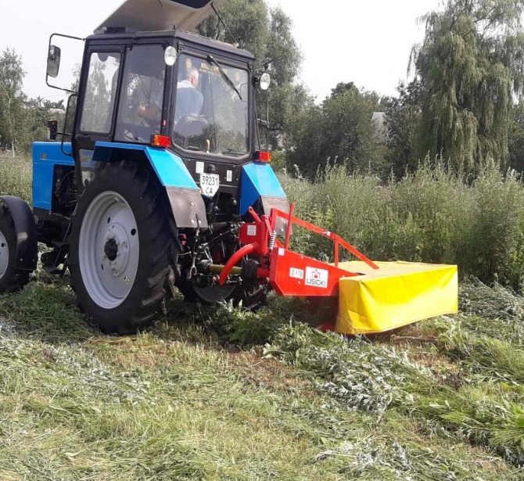
Проведений збір членських внесків до Асоціації органів місцевого самоврядування «Асоціації об’єднаних територіальних громад» на суму 6 000,00 грн.
Надано матеріальну допомогу жителям Степанківської сільської ОТГ (учасникам АТО, ліквідаторам ЧАЕС, інтернаціоналістам, жителям громади) на суму 267 510,00 грн., з яких:
228 510,00 грн. кошти об’єднаної територіальної громади,
37 000,00 грн. субвенція з районного бюджету.

За рахунок коштів бюджету об’єднаної територіальної громади підтримано комунальні заклади охорони здоров’я, що надають первинну медичну допомогу (оплата комунальних послуг та енергоносіїв) на суму 147 200,00 грн., розмір касових видатків зменшується за рахунок компенсації КНП «ПМСД» згідно КЕКВ2273 та КЕКВ2274.

Сільський голова Ігор ЧЕКАЛЕНКО

